## РОССИЙСКИЙ УНИВЕРСИТЕТ ДРУЖБЫ НАРОДОВ

## Факультет физико-математических и естественных наук

## Кафедра прикладной информатики и теории вероятности

##### ОТЧЕТ

##### ПО ЛАБОРАТОРНОЙ РАБОТЕ № 2

дисциплина: Операционные системы

Студент: Агаджанян Артур Вячеславович Группа: НКАбд-01-23

##### Москва

2024 г.

#### Управление версиями

#### Цель работы:

Изучить идеалогию и примение средств котроля версий. Освоить умения по работе с git.

##### Теоретическое введение

Системы контроля версий (Version Control System, VCS) применяются при работе нескольких человек над одним проектом. Обычно основное дерево проекта хранится в локальном или удалённом репозитории, к которому настроен доступ для участников проекта. При внесении изменений в содержание проекта система контроля версий позволяет их фиксировать, совмещать изменения, произведённые разными участниками проекта, производить откат к любой более ранней версии проекта, если это требуется.

##### Основные команды git

Перечислим наиболее часто используемые команды git.

Создание основного дерева репозитория:

**git init** - Получение обновлений (изменений) текущего дерева из центрального репозитория:

**git pull** - Отправка всех произведённых изменений локального дерева в центральный репозиторий:

**git push** - Просмотр списка изменённых файлов в текущей директории:

**git status** - Просмотр текущих изменений:

**git diff** #### Сохранение текущих изменений:

* добавить все изменённые и/или созданные файлы и/или каталоги:

**git add .** - добавить конкретные изменённые и/или созданные файлы и/или каталоги:

**git add имена_файлов** - удалить файл и/или каталог из индекса репозитория (при этом файл и/или каталог остаётся в локальной директории):

**git rm имена_файлов** ##### Сохранение добавленных изменений:

* сохранить все добавленные изменения и все изменённые файлы:

**git commit -am ‘Описание коммита’** - сохранить добавленные изменения с внесением комментария через встроенный редактор:

**git commit** - создание новой ветки, базирующейся на текущей:

**git checkout -b имя_ветки** - переключение на некоторую ветку:

**git checkout имя_ветки** - (при переключении на ветку, которой ещё нет в локальном репозитории, она будет создана и связана с удалённой) отправка изменений конкретной ветки в центральный репозиторий:

**git push origin имя_ветки** - слияние ветки с текущим деревом:

**git merge –no-ff имя_ветки** ##### Удаление ветки:

* удаление локальной уже слитой с основным деревом ветки:

**git branch -d имя_ветки** - принудительное удаление локальной ветки:

**git branch -D имя_ветки** - удаление ветки с центрального репозитория:

**git push origin :имя_ветки**

##### Ход работы

1. Создайте учетную запись на https://github.com/ (на скриншоте она уже создана) 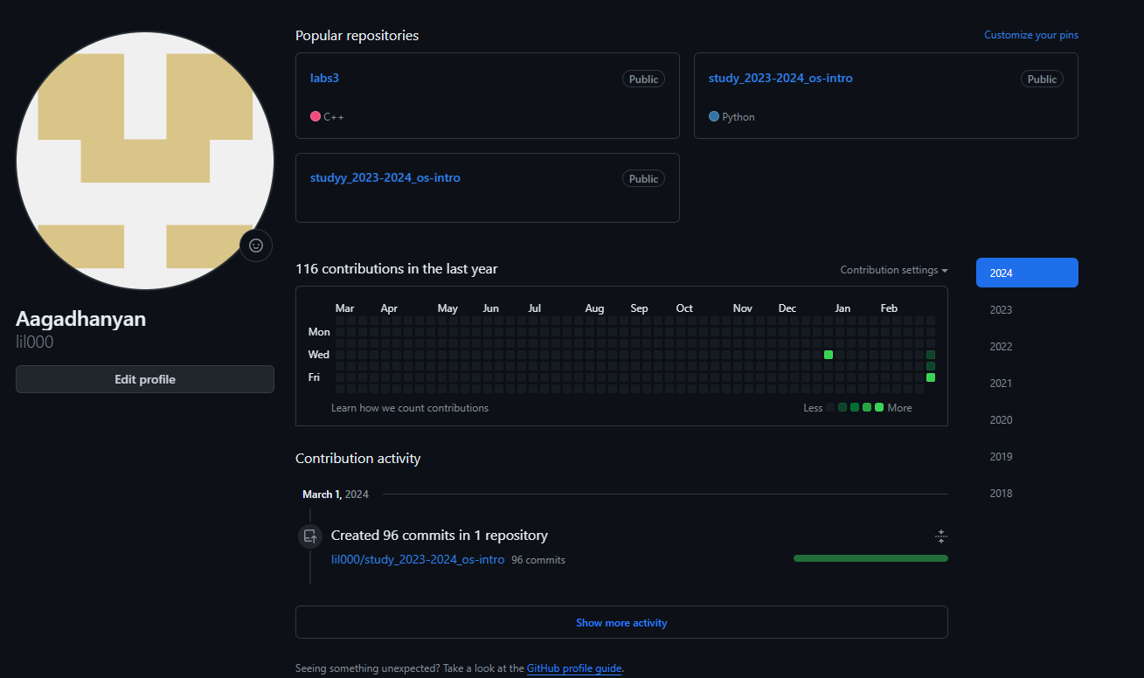
2. Установка программного обеспечения(оно уже было установлено,снизу приведены команды,которые я использовал) ![Установка]  
   **dnf install gh**
3. Базовая настройка git 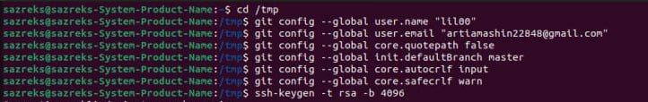
4. Создаем ключ SSH 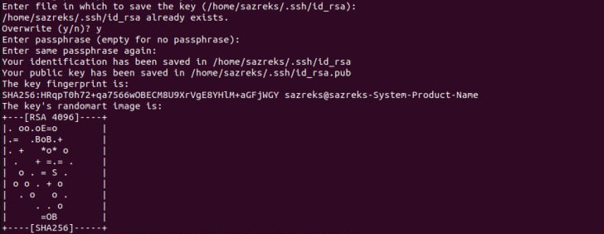 Скриншот: Устанавливаем ключ по алгоритму rsa с ключем размером **4096 бит**   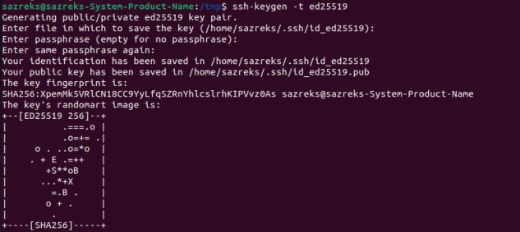

* Скриншот: Ключ алгоритма **ed25519**   Добавляем наш SHH ключ в гитхаб 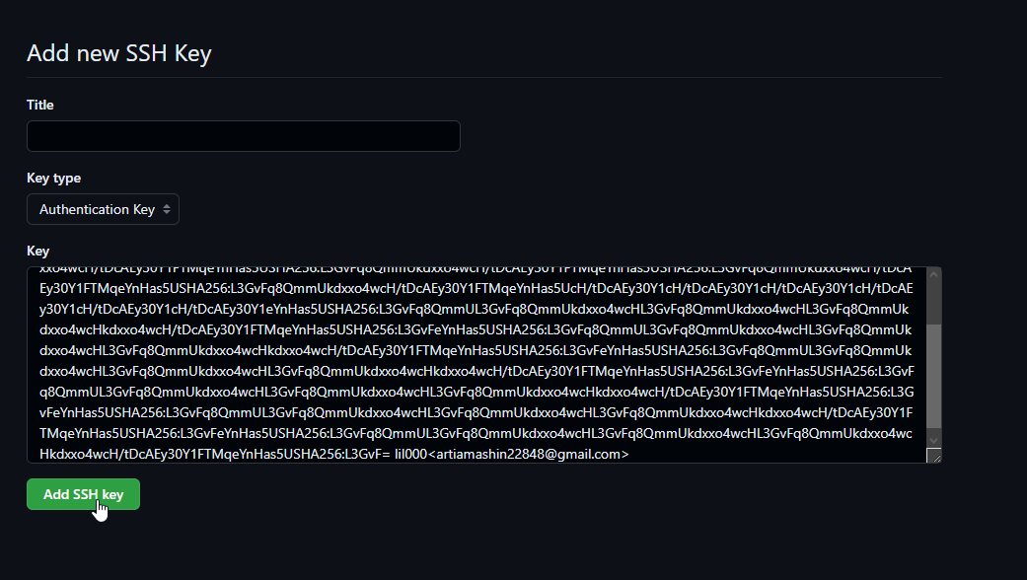

1. Создаем ключ PGP 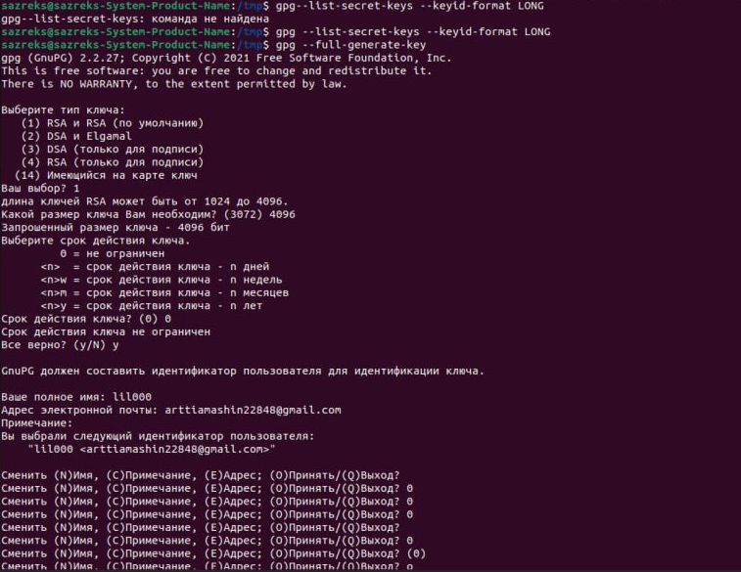 Скриншот: Выбираем нужные параметры ключа   Добавляем ключ в гитхаб 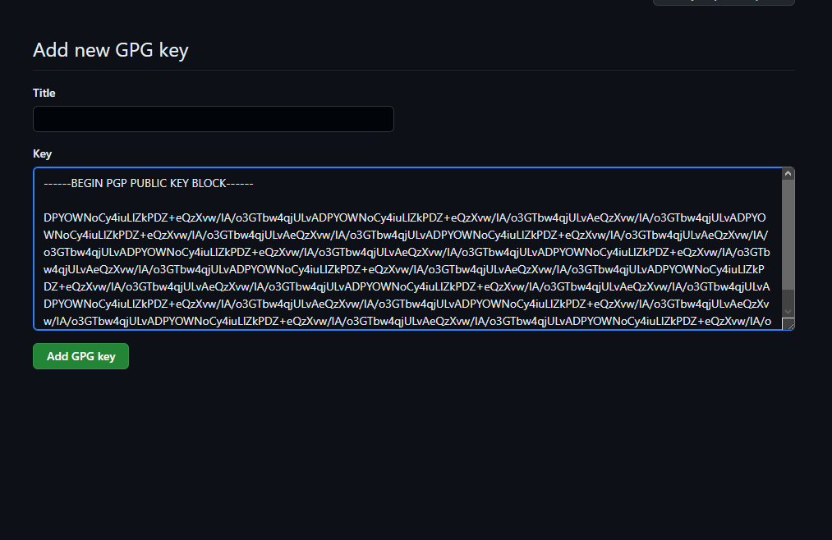
2. Создаем репозитории курса по шаблону 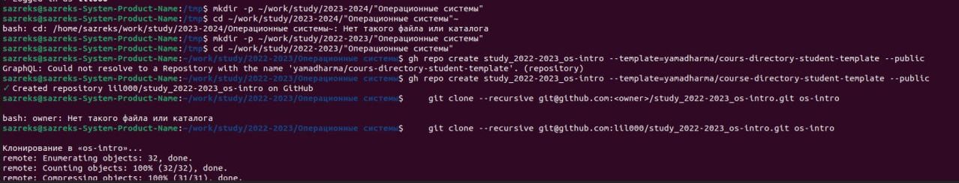   Проверяем результат 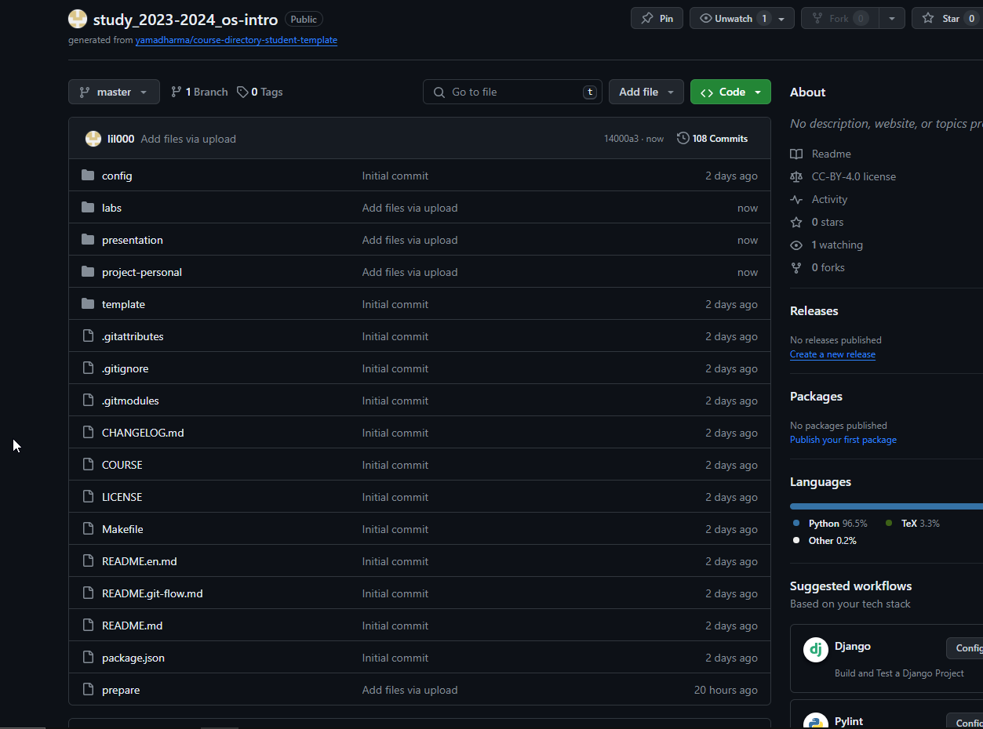 #### Вывод: Мы изучили идеаолгию и применение средств контроля версий.

### Контрольные вопросы:

#### 1. Что такое системы контроля версий (VCS) и для решения каких задач они предназначаются?

* . Системы контроля версий (Version Control Systems, VCS) - это программные инструменты, которые позволяют отслеживать изменения в коде или других файловых структурах, а также координировать работу нескольких разработчиков над одним проектом.

**Основные задачи, для решения которых предназначены системы контроля версий:**

* Организация коллективной разработки: VCS позволяют нескольким разработчикам работать над одним проектом одновременно, управляя конфликтами и комбинируя изменения.
* Отслеживание изменений: системы контроля версий позволяют отслеживать изменения в коде или других файлах, сохраняя лог изменений для последующего анализа.
* Восстановление предыдущих версий: VCS позволяют возвращаться к предыдущим версиям файлов в случае необходимости.
* Ветвление и слияние кода: системы контроля версий позволяют создавать отдельные ветки разработки, где разработчики могут вносить изменения без влияния на основной код, а затем сливать их обратно.
* Обеспечение целостности проекта: VCS обеспечивают сохранность данных и защиту от их случайного удаления или потери.

#### 2. Объясните следующие понятия VCS и их отношения: хранилище, commit, история, рабочая копия.

**VCS (Version Control System)** - система контроля версий, которая помогает отслеживать изменения в коде и управлять ими.

**Хранилище (repository)** - это место, где хранятся все файлы и история изменений проекта.

**Commit** - это операция, при которой изменения в рабочей копии добавляются в репозиторий.

**История (history)** - это список всех изменений, которые были сделаны в проекте, включая информацию о том, кто и когда внес изменения.

**Рабочая копия (working copy)** - это копия проекта сделанных изменений, которая находится на компьютере пользователя.

#### 3. Что представляют собой и чем отличаются централизованные и децентрализованные VCS? Приведите примеры VCS каждого вида.

Централизованные VCS имеют одно центральное хранилище, к которому подключаются все пользователи.

Пример централизованной системы

- **SVN (Subversion).**

Децентрализованные VCS позволяют работать с несколькими копиями репозитория, каждая из которых может быть независимой.

#### Примеры децентрализованных систем:

- **Git, Mercurial.**

#### 4. Опишите действия с VCS при единоличной работе с хранилищем.

При единоличной работе с хранилищем в VCS пользователь может создать копию репозитория на своем компьютере, вносить изменения в код, коммитить их и при необходимости возвращаться к предыдущим версиям.

#### 5. Опишите порядок работы с общим хранилищем VCS.

Для работы с общим хранилищем VCS необходимо сначала склонировать репозиторий на свой компьютер, вносить изменения, коммитить их и отправлять на удаленный репозиторий при необходимости.

#### 6. Каковы основные задачи, решаемые инструментальным средством git?

Основные задачи инструмента git: отслеживание изменений в коде, управление ветками и слияниями, работа с удаленными репозиториями, возврат к предыдущим версиям.

#### 7. Назовите и дайте краткую характеристику командам git.

**git add** - добавить файлы в индекс

**git commit** - создать коммит

**git push** - отправить изменения на удаленный репозиторий

**git pull** - получить изменения с удаленного репозитория

#### 8. Приведите примеры использования при работе с локальным и удалённым репозиториями.

При работе с локальными репозиториями можно создавать новые ветки, коммитить изменения и проводить операции слияния. При работе с удаленными репозиториями можно отправлять изменения на сервер, получать изменения с сервера, и работать с ветками.

#### 9. Что такое и зачем могут быть нужны ветви (branches)?

Ветви **(branches)** в **git** позволяют работать с разными версиями кода параллельно. Они помогают изолировать различные фичи и эксперименты, и в случае необходимости вносить изменения в одной ветке, не затрагивая другие.

#### 10. Как и зачем можно игнорировать некоторые файлы при commit?

**Git** позволяет игнорировать некоторые файлы при коммите с помощью файла **.gitignore**, в котором можно указать шаблоны файлов или каталогов, которые необходимо игнорировать при добавлении в репозиторий.